МИНИСТЕРСТВО НАУКИ И ВЫСШЕГО ОБРАЗОВАНИЯ РОССИЙСКОЙ

ФЕДЕРАЦИИ

Федеральное государственное автономное

образовательное учреждение высшего образования

«Самарский национальный исследовательский

университет имени академика С.П. Королёва»

(Самарский университет)

Институт информатики и кибернетики

Кафедра технической кибернетики

Лабораторная работа № 4

«ZOOKEEPER»

Выполнил студент: Ермаков Д.Д.

Гр. 6132 - 010204D

Проверил преподаватель: Попов С.Б.

Самара 2022

**ЗАДАНИЕ**

1. Запустить ZooKeeper;
2. изучить директорию с установкой ZooKeeper;
3. запустить интерактивную сессию ZooKeeper CLI и освоить её команды;
4. научиться проводить мониторинг ZooKeeper;
5. разработать приложение с барьерной синхронизацией, основанной на ZooKeeper;
6. запустить и проверить работу приложения.

**ХОД РАБОТЫ**

Загрузим ZooKeeper и переименуем файл zoo_sample.cfg в директории confв zoo.cfg. После Запустим сервер и клиент, и подключимся к сессии (Рисунок 1 и 2).

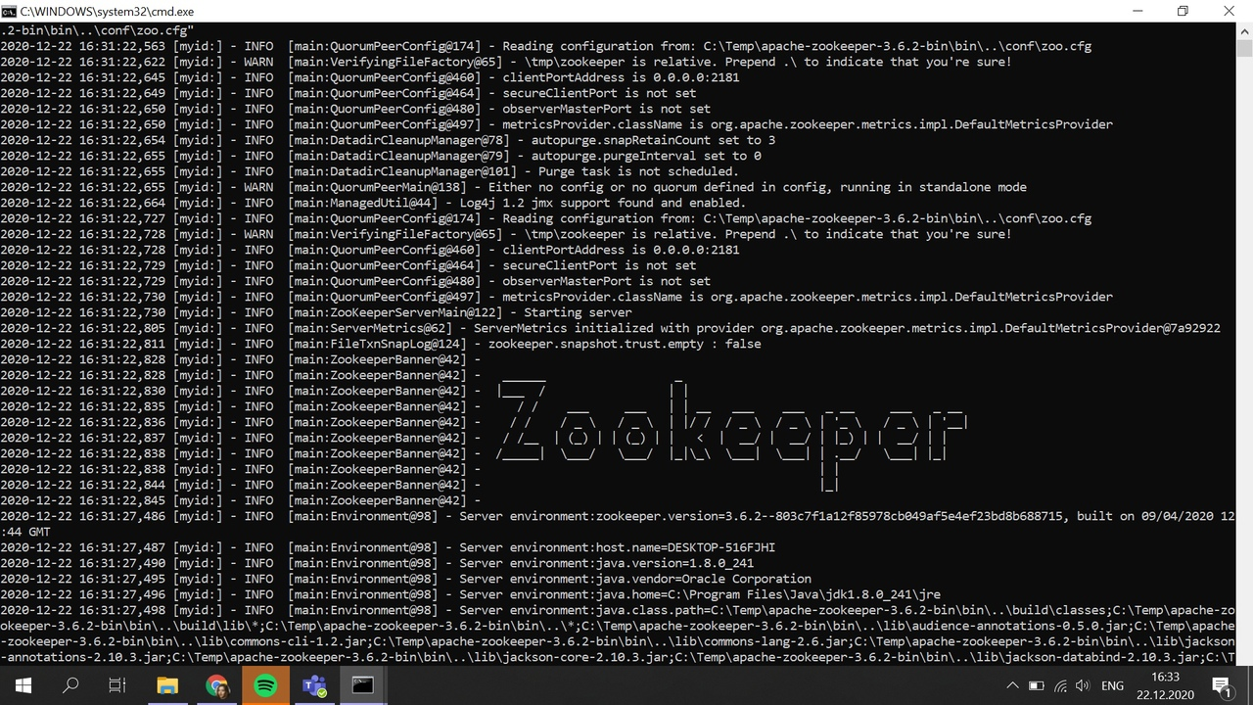

Рисунок 1 –запуск сервера Zookeeper

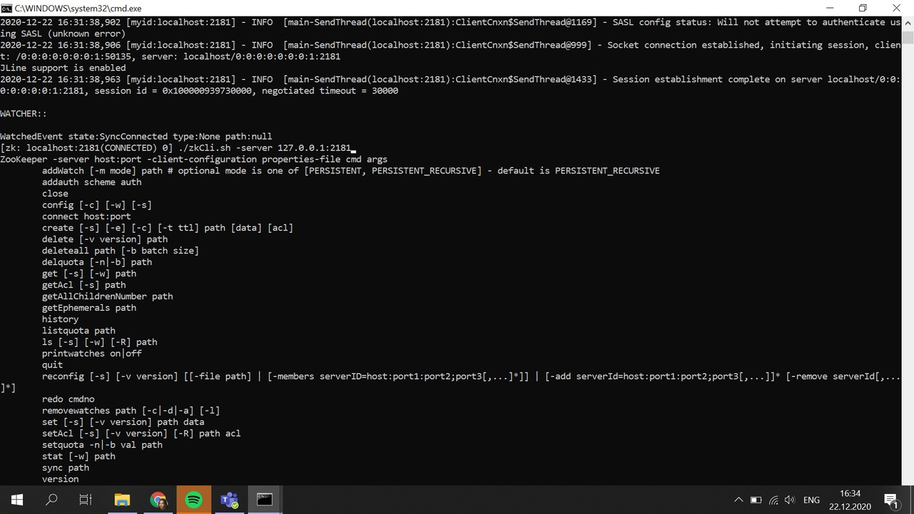

Рисунок 2 – Подключение к сессии

При помощи команды ls получим список узлов. Далее, создадим узел /mynode с данными first_version и убедимся, что он создан. Затем заменим данные узла на second_version и создадим два нумерованных узла в качестве дочерних (Рисунок 3).

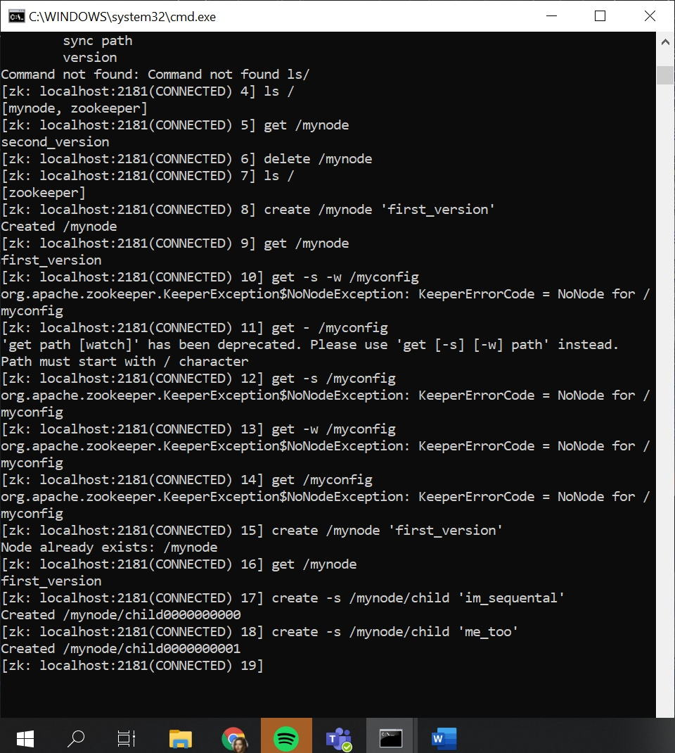

Рисунок 3 – Взаимодействие с ZooKeeper через командный интерфейс

Создадим узел mygroup внутри CLI сессии. Для этого, откроем две новых CLI консоли и в каждой создадим по дочернему узлу в mygroup. (Консоль 1 – grue, консоль 2 - bleen). Проверим в исходной консоли, что grue и bleen являются членами группы mygroup. Эмулируем аварийное отключение, проверяем узел и затем удаляем их (Рисунок 4 и 5).

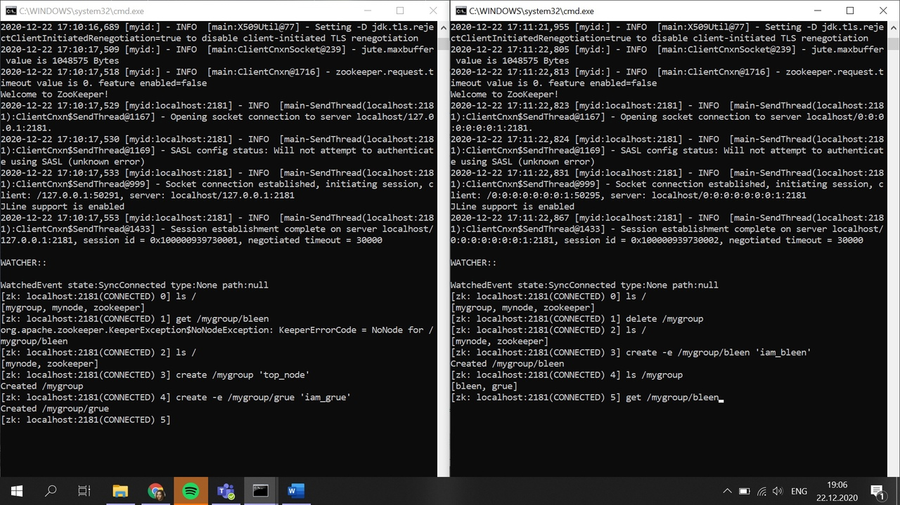

Рисунок 4 – Взаимодействие с двумя консолями

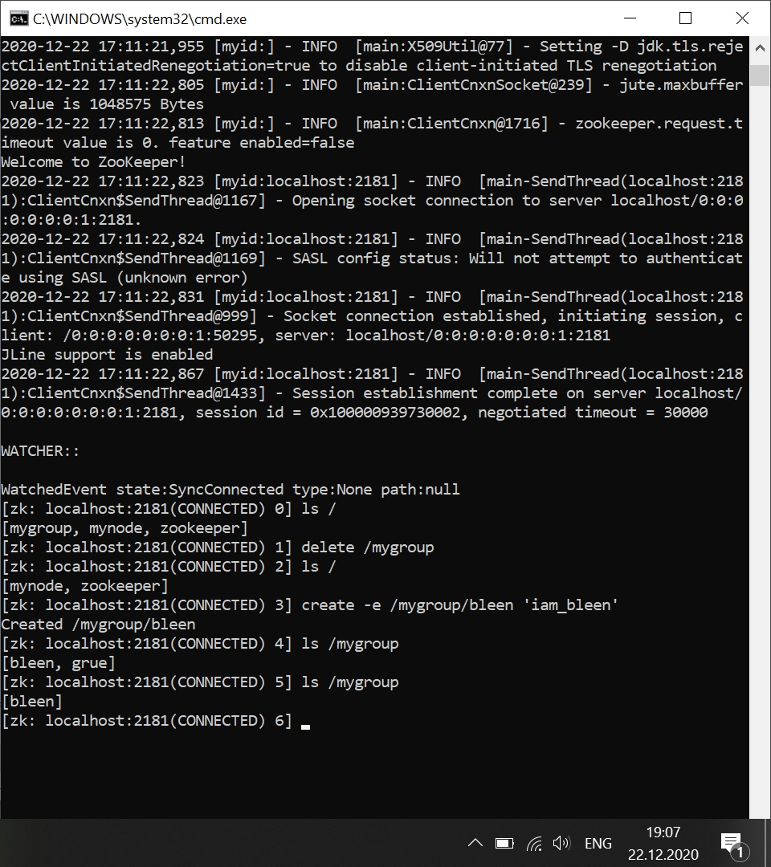

Рисунок 5 – Проверка узлов

Таким образом клиенты могут получать информацию о появлении и отключении других клиентов.

Для того, чтобы использовать watch-триггер, создадим в корне узел "myconfig", в задачу которого, будет входить хранение конфигурации. Откроем новую консоль и подключимся к ZooKeeper, после чего установим watch-триггер (Рисунок 6 и 7).

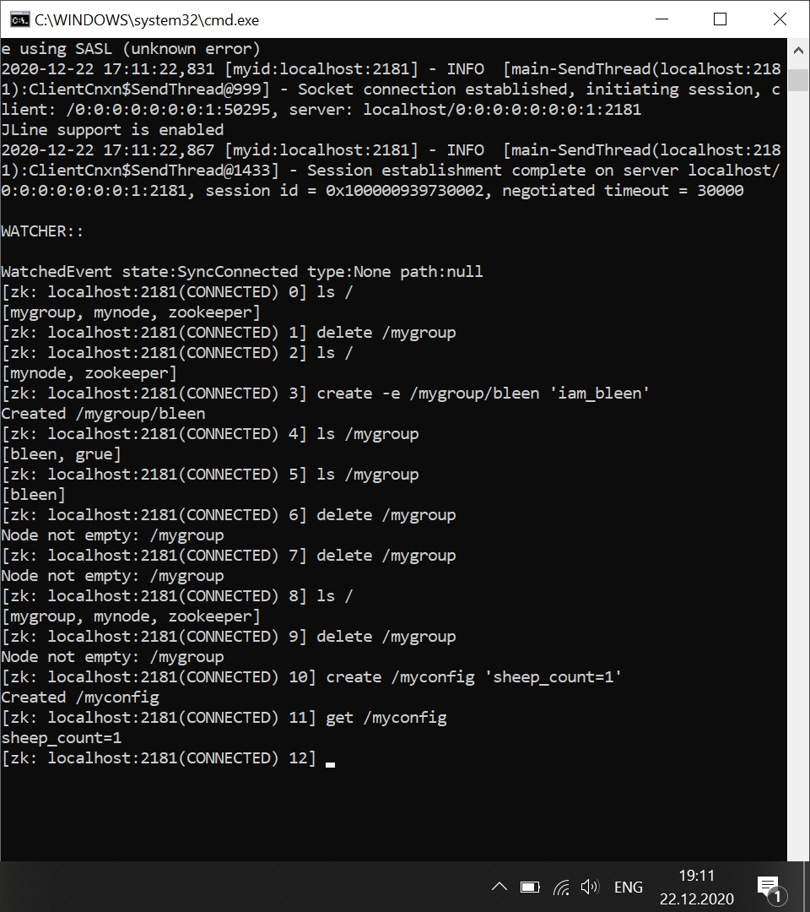

Рисунок 6 – Создание узла myconfig

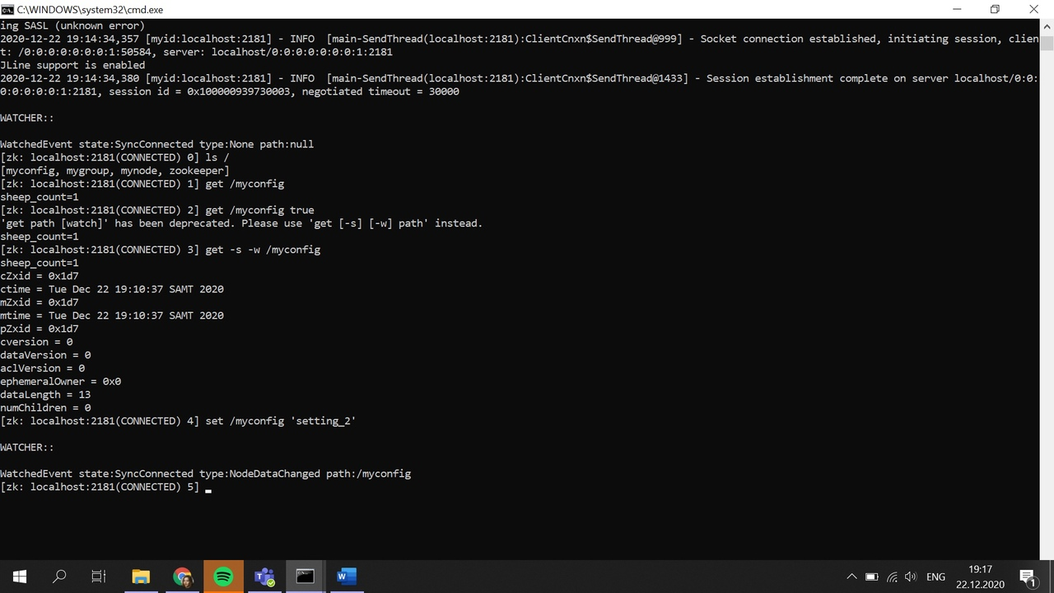

Рисунок 7 – Установка watcher для узла myconfig

Если изменим значение myconfig в первом терминале, то во втором терминале появится оповещение.

Создадим приложение зоопарк, корневым узлом которого будет являться /zoo/, созданное нами заранее. Каждое животное входит в зоопарк и создает дочерний эфемерный узел в зоопарке со своим именем. После запуска первого приложения zebra1 идет ожидание остальных животных. При запуске zebra2 каждое зебра начинает бежать и останавливается через определённый период времени. После завершения работы, все эфемерные узлы удаляются.

Запустим несколько клиентов распределённого приложения и проверим его работу, а так же проверим случай для одной обезьянки и вечеринки на одного (Рисунок 9).

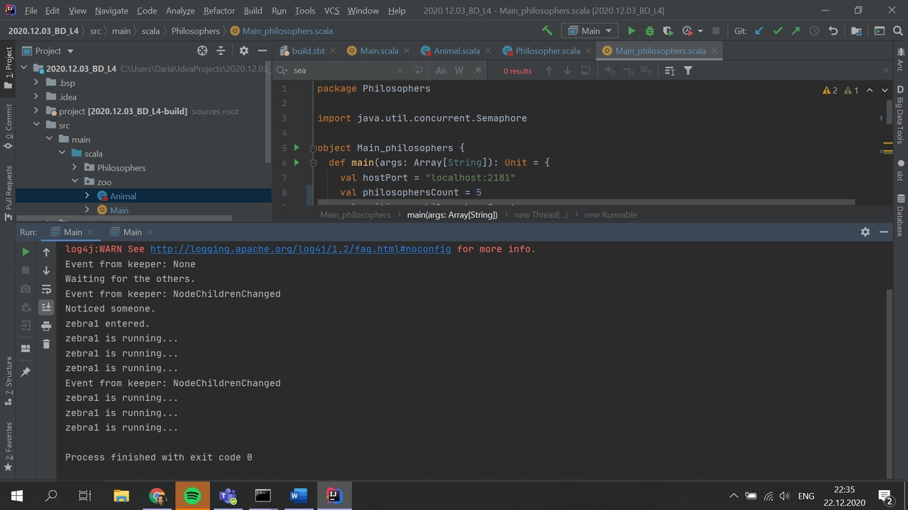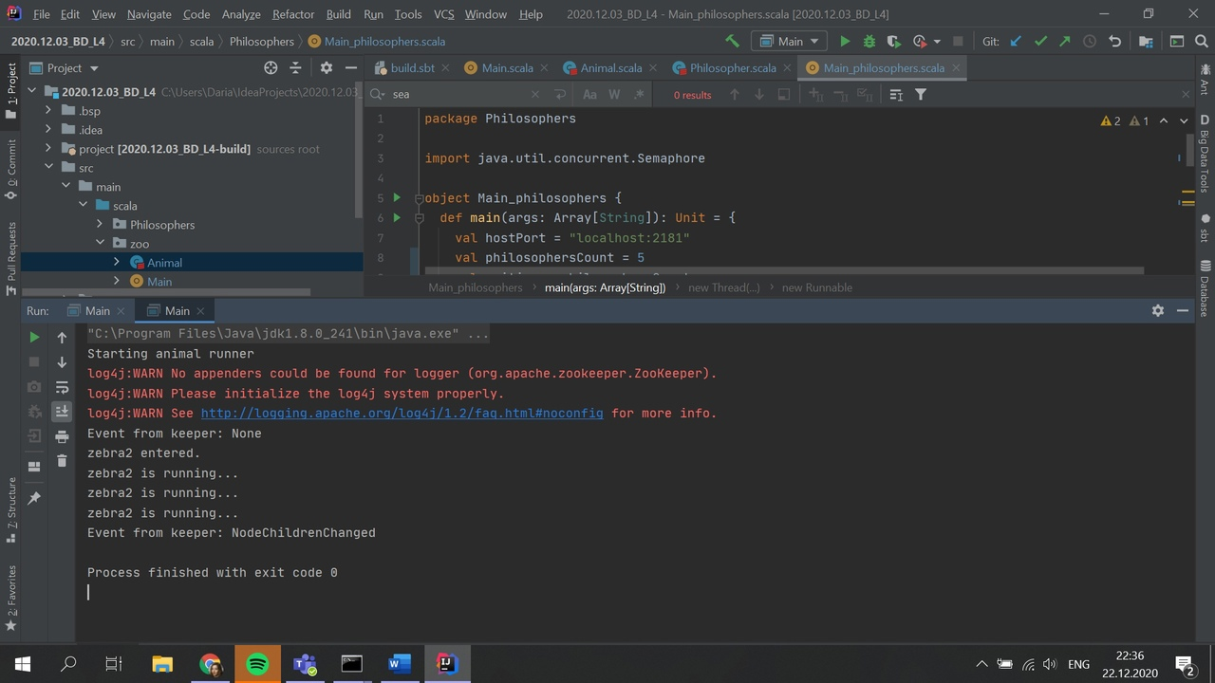

Рисунок 9 – Зоопарк

Задача с философами

Пять философов располагаются за круглым столом. Философ может размышлять или кушать. Для приема пищи, в центре стола стоит большое блюдо с неограниченным количеством спагетти. А также, перед каждым философом находится тарелка. Поесть спагетти можно только с использованием двух вилок. Для этого на столе располагается ровно пять вилок – по одной между тарелками философов.

Решение задачи состоит в следующей. Каждый философ сначала берет левую вилку, затем – правую, кушает, кладет правую вилку, затем – левую и прекращает прием пищи, начинает прокрастинировать. Для исключения ситуации когда все философы взяли по левой вилке и никто не кушает, для 0 философа изменим порядок взятия вилок, а именно, сначала берется правая вилка, а только затем левая. Выведем полученный результат (Рисунок 10).

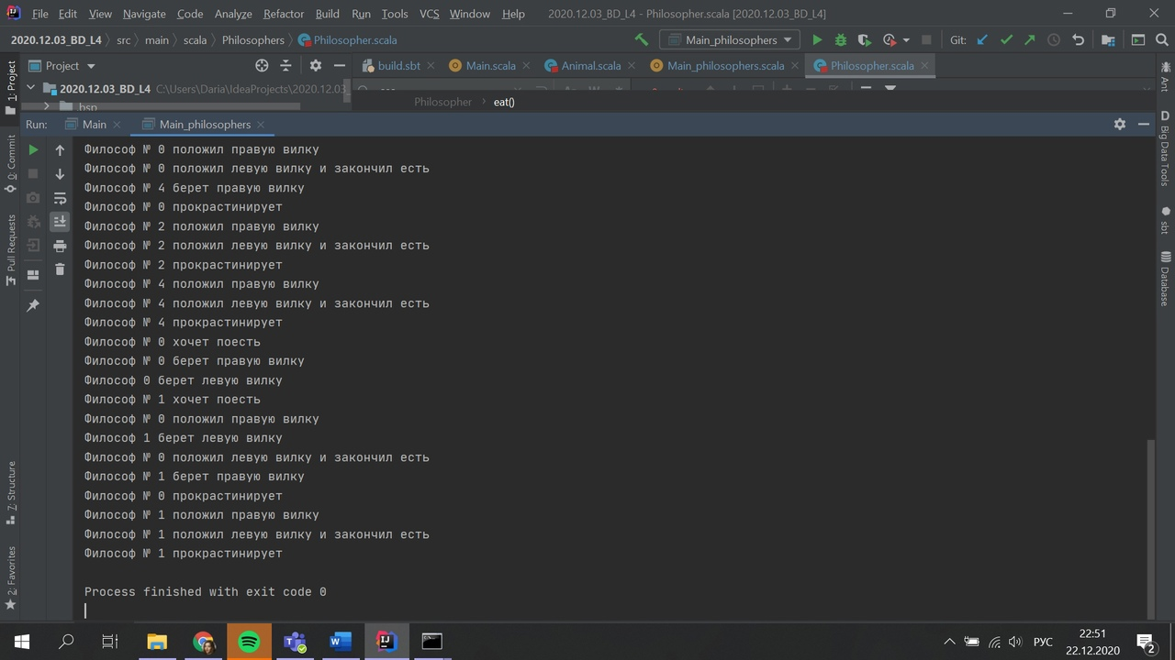

Рисунок 10 - Философы

**ЗАКЛЮЧЕНИЕ**

В ходе лабораторной работы была изучена и установлена директория ZooKeeper. А также были освоены основные команды для работы с клиентом. Также было разработано приложение с барьерной синхронизацией, основанной на ZooKeeper и решена задача с философами.